
六维领导力-企业高层管理者领导力工作坊（版权）
课程背景
本课程依据领导学理论和360°领导力模型，全面解析企业领导面临的种种问题；
● 通过企业管理中的情境案例，让领导者深刻体会“专业队”与“业余队”的区别。
● 并就领导如何学习、科学决策、组织团队、知人善任、培育团队等方面给出了一系列科学而实用的方法与工具。
● 与一般领导力课程相比， 理论架构严谨，可操作性极强，是一门即学即会、用之有效的课程。
培训目标
● 根据六种领导力演变为18项修炼
● 再提炼出领导工具以提升企业高层者的综合管理素质
● 加强高层者的团队管理能力
● 使基层管理者逐步实现从优秀走向卓越
授课对象
中高层管理者
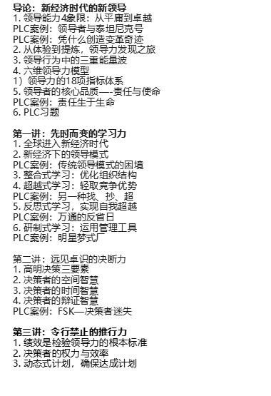
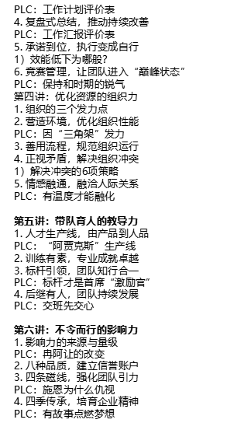
课程大纲
讲师介绍：于老师
教育及资格认证：
冠卓顾问高级讲师
北京大学心理学硕士研究生
北京大学汇丰商学院领导力研究中心讲师
国际教练联盟(ICF)认证PCC级教练
国际教练联盟（ICF）MCC级教练导师
讲师经历及专长：
曾任：北京彼得·德鲁克管理学院志愿教师
曾任：LG电子(惠州)公司任人事主管
曾任：AIG集团（美国国际集团）旗下友邦保险（AIA）深圳分公司培训经理、中宏保险营销总监、广东省业务发展与招聘经理
于丽萍老师拥有30年世界500强企业培训与营销管理经验，曾任培训经理、营销总监、区域业务发展负责人等职。拥有10年职业讲师经验，是最早讲授PTT职业培训师的培训导师之一。
近年来于老师深入企业，运用教练式工具及技术，对辅导与培育领导者能力具有100%有效性。于老师为近1000家国内知名企业提供管理培训与咨询服务，已帮助200多家企业建立了专业化的培训师队伍及高水平的管理团队，获得了业界极高的口碑。已为企业培养大批教练型管理者，行业覆盖：通讯、银行、保险、证券、汽车、中学生、中小学教师、电力、服装、物业、房地产、陶瓷等。同时，担任企业内部教练的培养工作以及高管1对1私人教练。
培训风格：
于老师融中西方先进培训方法于一身，擅长运用引导技术与教练技术，注重学员体验，以达到培训效果。于老师在授课过程中，基于熟悉行业特点及学员的需求，课程实战性强，逻辑层次丰富，授课风格深入浅出，通俗易懂。语言鲜活幽默，授课内容丰富实用，案例真实生动，生动的现场氛围获得企业和学员的一致好评。
六维领导力-企业高层管理者领导力工作坊（版权）
课程背景

